Конспект итогового интегрированного занятия по формированию целостной картины мира на тему
«Доктор Айболит в гостях у Фантазеров»

Цель:
Прививать навыки здорового образа жизни, формирование начальных знаний, умений и навыков здорового образа жизни через игру и продуктивную деятельность.

Задачи:
- Воспитывать у детей чувство опрятности и аккуратности, закрепить культурно-гигиенические навыки.
- Формировать знания о здоровом образе жизни.
- Закреплять представления детей о важности для здоровья физкультурных занятий и прогулок на свежем воздухе.
- Развивать у детей быстроту мышления, память.
- Воспитывать у детей потребность правильно и полноценно питаться.
- Воспитывать умение внимательно слушать взрослых и товарищей, отвечать на вопросы.

Оборудование: Проектор, компьютер, карточки для дидактической игры, «чудесный мешочек» (с мылом, мочалкой, зубной щеткой, носовым платком, расческой, полотенцем, ножницами), материалы для рисования красками, аудиозапись зарядки.

Ход занятия:
В-ль: Ребята, я хочу сегодня поговорить с вами о здоровье. Как вы понимаете пословицу «Чистота – залог здоровья»?
(Ответы детей)
Стук в дверь. Входит Айболит.
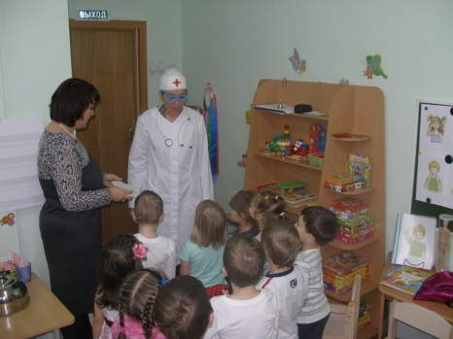
- Здравствуйте, ребята!
Вы меня узнали? Я - доктор Айболит. Садитесь, пожалуйста, на стульчики я пришел проверить ваше здоровье. (Садятся) Ольга Анатольевна, ваши дети здоровы?
В-ль: - Да, конечно!
А.- Какие вы молодцы. Ну что ж, тогда я подарю вам этот чудесный мешочек. (Протягивает чудесный мешочек)
В-ль: - Что же тут лежит?
А.: - Тут лежит то, что поможет вам оставаться здоровыми и чистыми.
(С помощью медиа-аппаратуры показ презентации с загадками «Средства гигиены»)
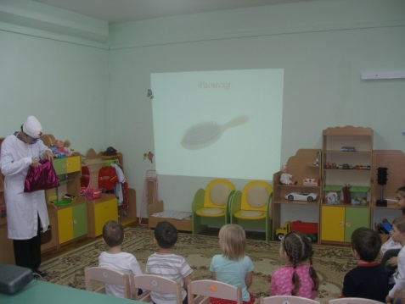
- Хожу-брожу не по лесам,
А по усам, по волосам,
И зубы у меня длинней,
Чем у волков и медведей.
(расчёска)
- Ускользает, как живое,
Но не выпущу его я.
Белой пеной пенится,
Руки мыть не ленится.
(мыло)
- Волосистою головкой
В рот она влезает ловко.
И считает зубы нам
По утрам и вечерам.
(зубная щётка)
- Лёг в карман и караулит
Рёву, плаксу и грязнулю.
Им утрёт потоки слёз,
Не забудет и про нос.
(носовой платок)
- На себя я труд беру:
Пятки, локти с мылом тру
И коленки оттираю,
Ничего не забываю.
(Мочалка)
- Вытираю я, стараюсь
После бани паренька.
Всё намокло, всё измялось –
Нет сухого уголка.
(Полотенце)
- Два конца,
два кольца,
а посередине гвоздик.
(Ножницы)
(В процессе отгадывания загадок из мешочка достаем предметы гигиены)
А.: - Какие вы молодцы! Все загадки правильно отгадали!
В-ль: - Ребята, скажите Айболиту, как можно еще назвать эти предметы.
(Ответы детей)
А.: - А теперь давайте поиграем в игру «Что с чем дружит». Мы с Ольгой Анатольевной раздадим вам карточки, а вы должны будете найти карточку ей в пару.
(Проводится игра «Что с чем дружит»)
А.: - Какие замечательные дети. Все знают и умеют.
В-ль: - А еще наши ребята остаются здоровыми, потому что каждое утро делают зарядку и гуляют на свежем воздухе.
А.: - Ну что же докажите мне, что «В здоровом теле здоровый дух».
(Проводится зарядка «У жирафа пятна-пятна» под аудиозапись)
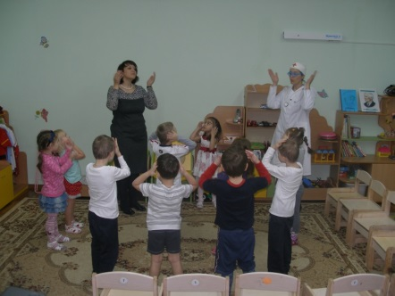
А.: - Вы очень спортивные ребята, но ведь быть здоровым это не только чистота и спорт. Это еще и правильное питание. А вы знаете, какие продукты полезные для здоровья, а какие не стоит есть?
(Ответы детей)
В-ль: - А ты, Айболит, поиграй с нами и сам все узнаешь!
А.: - А во что мы будем играть?
В-ль: - В игру «Полезные и вредные продукты».
(Проводится игра.)
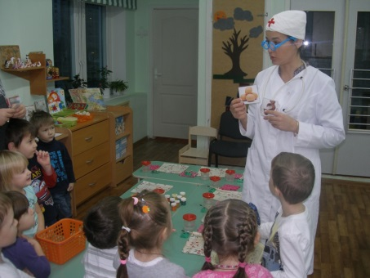
В-ль: Вот видишь, Айболит, какие у нас здоровые дети! Мы на прошлом занятии лепили из соленого теста полезные продукты – овощи и фрукты. Хочешь вместе с нами раскрасить их?
А.: - Конечно, хочу!
(Совместно с воспитателем и детьми Айболит раскрашивает овощи и фрукты, вылепленные из соленого теста)
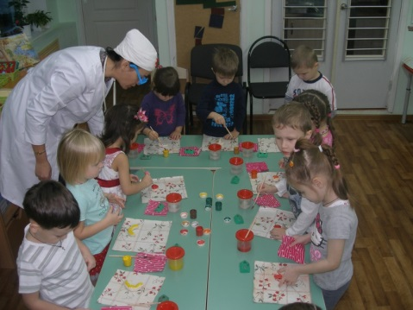
А.: - Спасибо большое, дорогие ребята. Мне очень у вас понравилось. Я рад, что вы растете большими и здоровыми. Так держать. А сейчас мне пора. До свидания!

